Inwestor
Gmina Zagrodno
59-516 Zagrodno Zagrodno 52
Obiekt
Remont drogi gminnej zadanie pod nazwą Modernizacja drogi dojazdowej do gruntów rolnych w Olszanicy dz. 348 oraz 32/3 gmina Zagrodno
Wykonał

Inż. Henryk Mazur
Kreślił  Filip Mazur | Rys Nr.  3
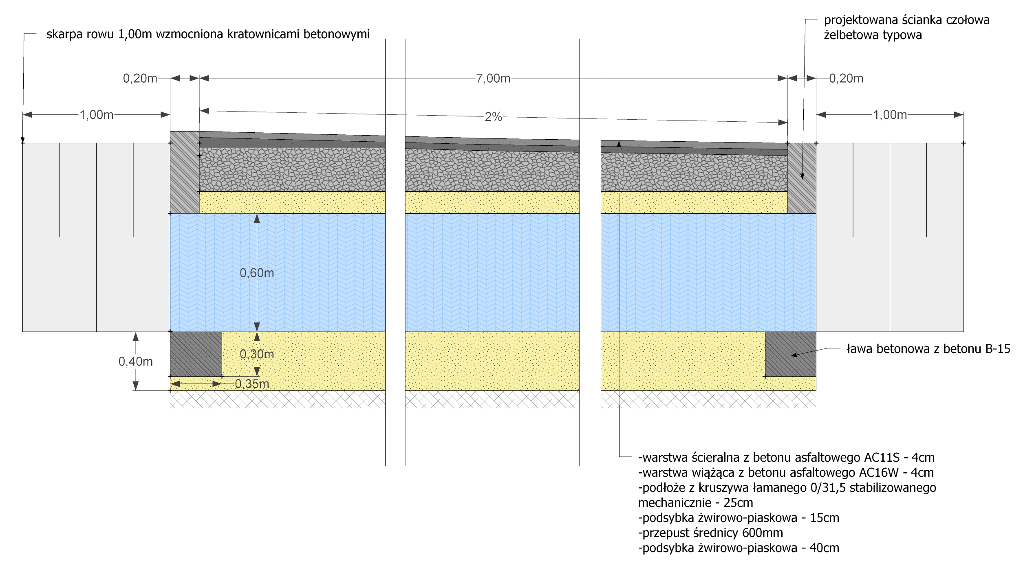

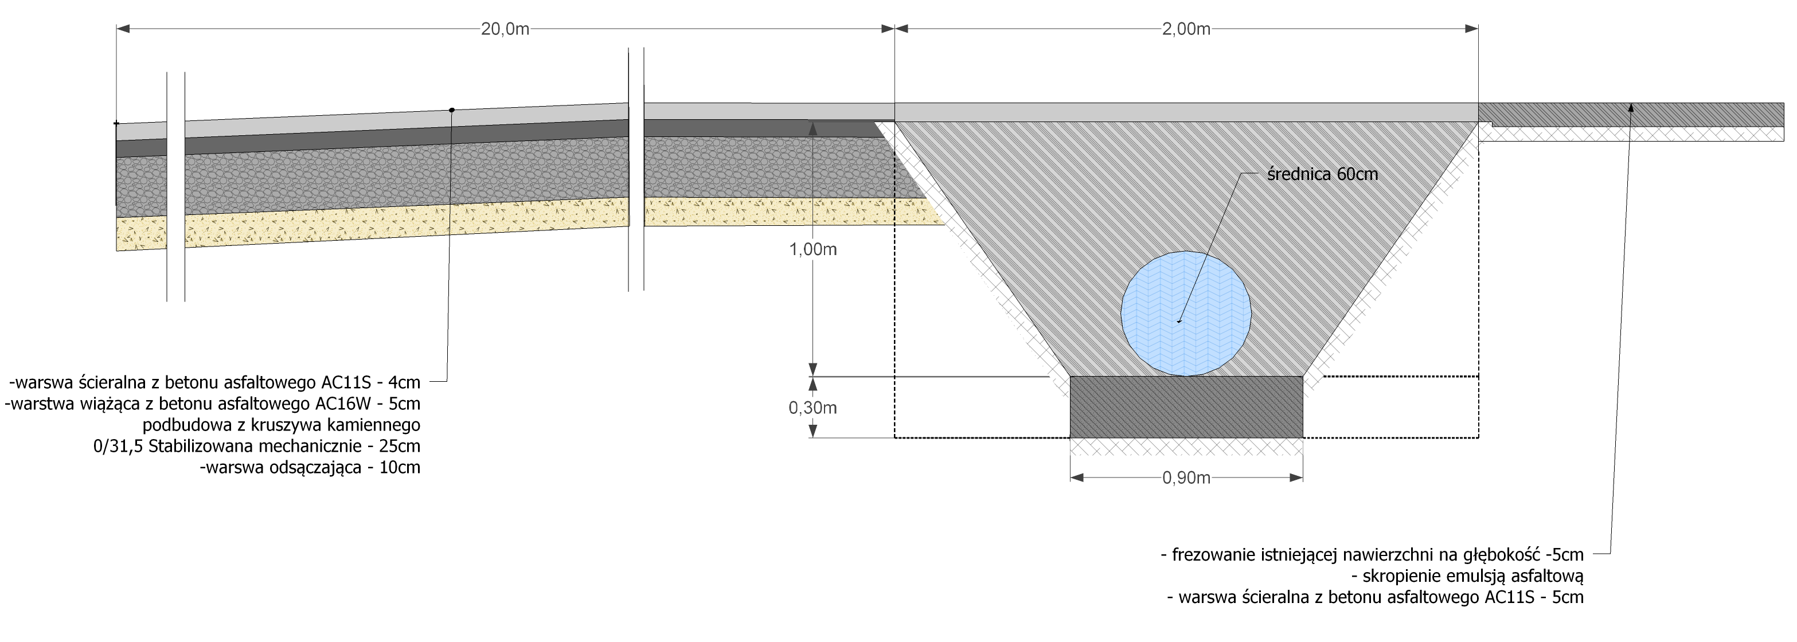
Szczegół przepustu
4cm
1,05m
2%
0,5%
5

